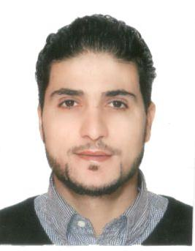 Chauffeur Livreur



Lecture, Internet, sport, musique.

# ***Loisir***

Arabe  : langue maternelle

Français : courant

Anglais : notions de base

# ***LANGUES***

2012-2014 : chauffeur au sein de l’entreprise KAVOORA (B et C )

### 2015-2016 : [Transport Rapide](https://www.google.com/url?sa=t&rct=j&q=&esrc=s&source=web&cd=1&cad=rja&uact=8&sqi=2&ved=0ahUKEwioqKGf86fUAhXGaxQKHR9LCQgQFggjMAA&url=http%3A%2F%2Fwww.transport-rapide.fr%2F&usg=AFQjCNHyLRsKWD0o5nR7fFRIGD0UWmzJww&sig2=qJEUfhBpQPhTTZrjdCgRMw) ( D)

2016-2017 : chauffeur sein de l’entreprise transport personnel (D)

***EXPERIENCE PROFESSIONNELLE***

# ***CHAUFEUR***

: niveau baccalauréat

* : diplôme qualifiant 'électricien du bâtiment
* : attestation de participation en croissant rouge marocain

: Formation Capital Sécurité Routière FIMO

* : carte professionnelle D

.

**17/08/1990**

# ***FORMATION***

Permis de conduire B, C, D, E

**ADIL SMIKOU**

**QUARTIER EL BASSATIN 7 N 1030 Tranche 2 MEKNES**

**06-68-94-92-88**

**Adolino9999@gmail.com**